«Творчество Корнея Ивановича Чуковского развивает речь»
...детская речь на всех этапах
своего развития питается
неисчерпаемой жизненной силой
народного - родного языка.
К.И. Чуковский
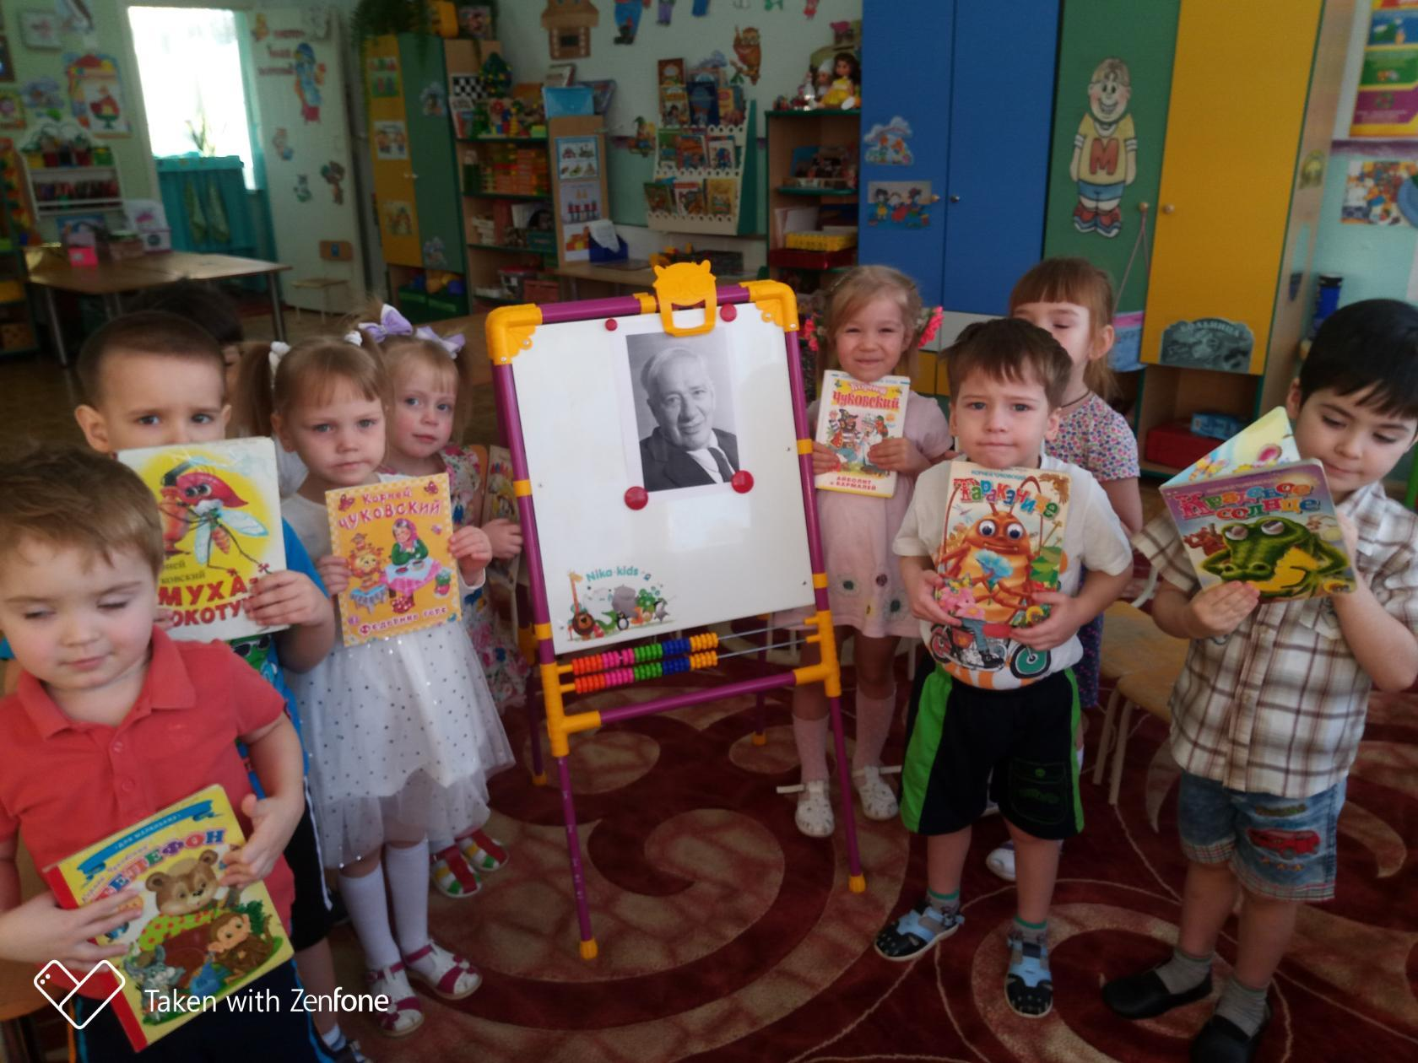
Формирование правильной речи – одна из основных задач дошкольного образования. Чем раньше начнётся обучение родному языку, тем свободнее ребёнок будет им пользоваться в дальнейшем. Общаясь с человеком, именно по содержанию его речи, её грамотности, мы судим о его культуре, воспитанности и интеллектуальном уровне. Чем лучше и понятнее говорит ребёнок, тем ему легче общаться с людьми.
На сегодняшний день речевое развитие остаётся актуальным в дошкольном возрасте, именно поэтому является одной из главных задач, которые ставит дошкольное образование. Чтобы добиться результатов в своей работе с дошкольниками, педагоги используют те методы и приёмы, которые помогут расширить знания детей, развивать детскую речь.
Закончив работу во второй младшей группе и проведя педагогическую диагностику по окончании учебного года, я смогла определить основные задачи на начало следующего учебного года, выявив значительно низкие результаты в области речевого развития, что явилось актуальным и определило цели и задачи в выбранной мной теме самообразования: «Речевое развитие детей дошкольного возраста через проектную деятельность», а также в разработке и реализации рабочей программы по дополнительным образовательным услугам «Сказкин дом». Мне удалось «выстроить» ту логическую цепочку, которая позволила установить взаимосвязь в работе над проектами с детьми и занятиями кружка, которая привела к успешным результатам.
Главной целью было – развитие связной, грамматически правильной диалогической и монологической речи. В основе занятий по кружку - театрализованные игры по сказкам Корнея Ивановича Чуковского и русским народным сказкам.
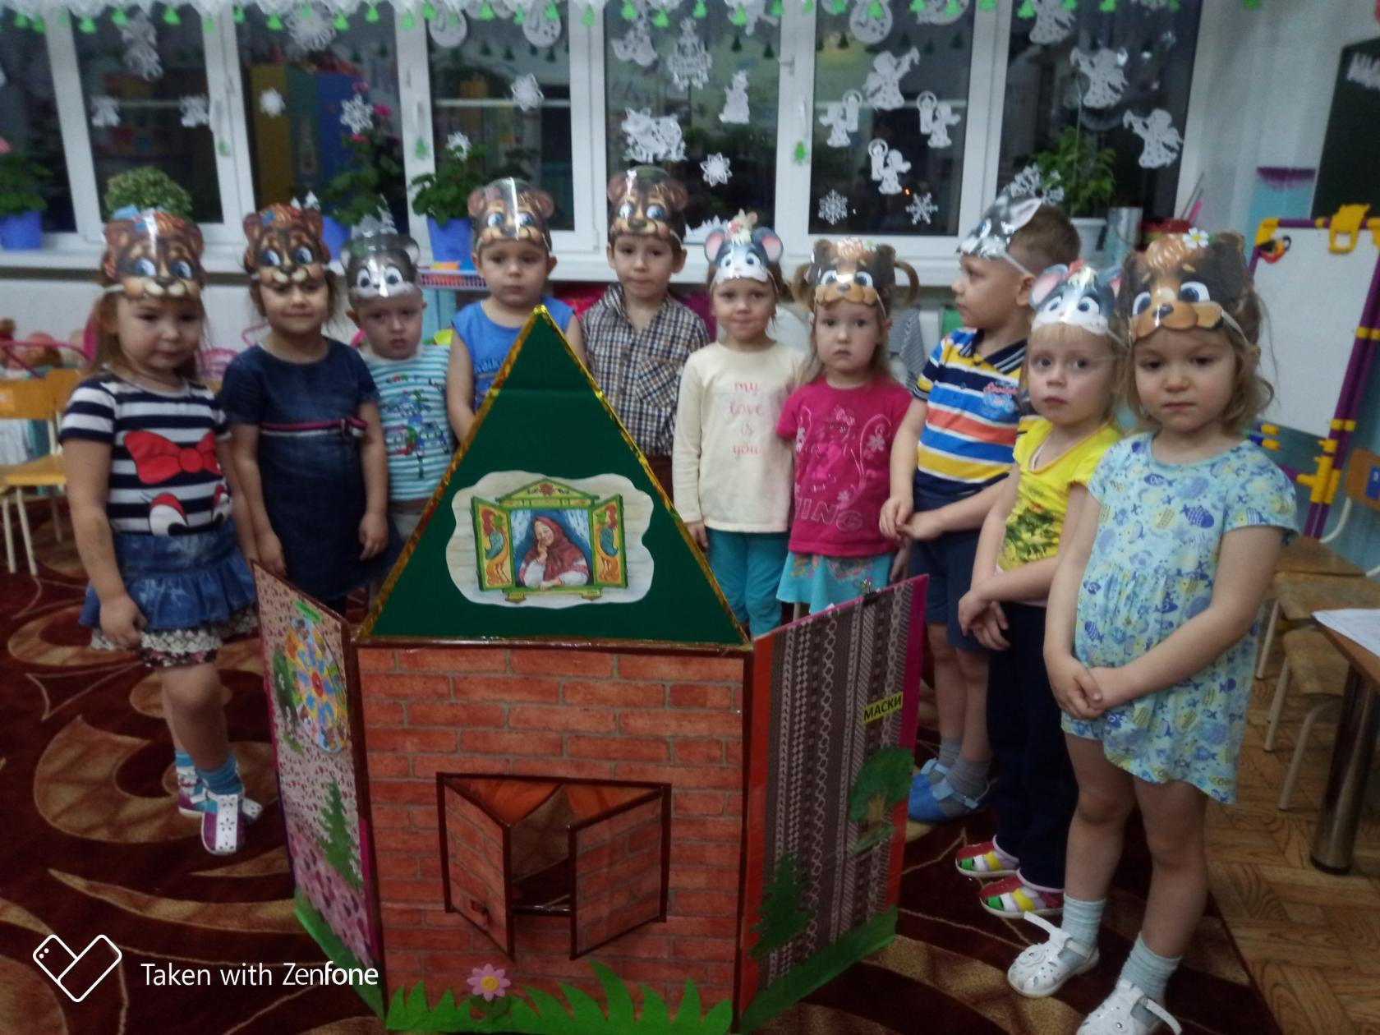
Создав программу кружка и сопоставив его с темой самообразования, родилась идея создания долгосрочного проекта «Сказки Чуковского», который реализовывался нами с детьми средней группы, посещающими кружок весь учебный год. Корнея Чуковского большинство из нас знает как фантазера, сказочника и выдумщика детских стихов.
Использование на занятиях художественного слова (сказок) и знакомство с разными видами театров позволило достичь успехов в формировании театральных умений и навыков, развития у них диалогической и монологической речи.
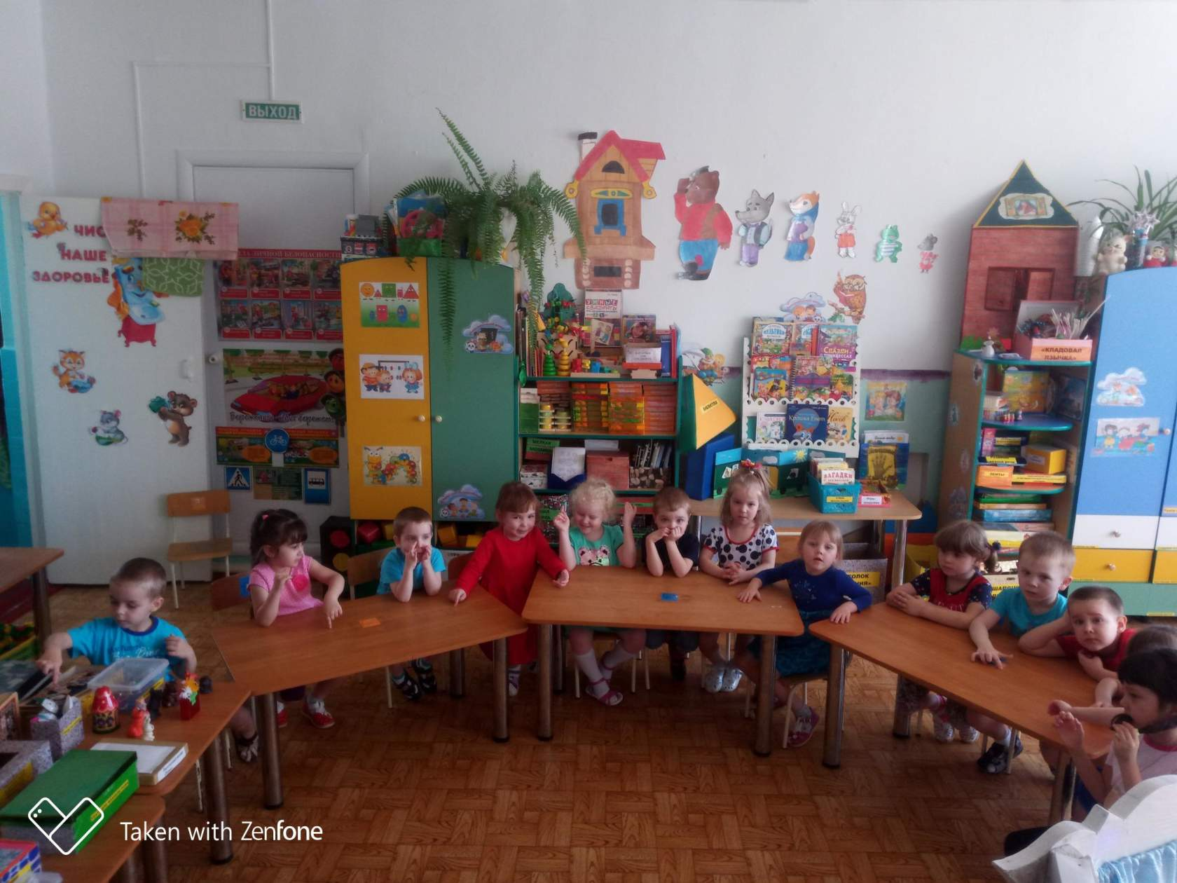
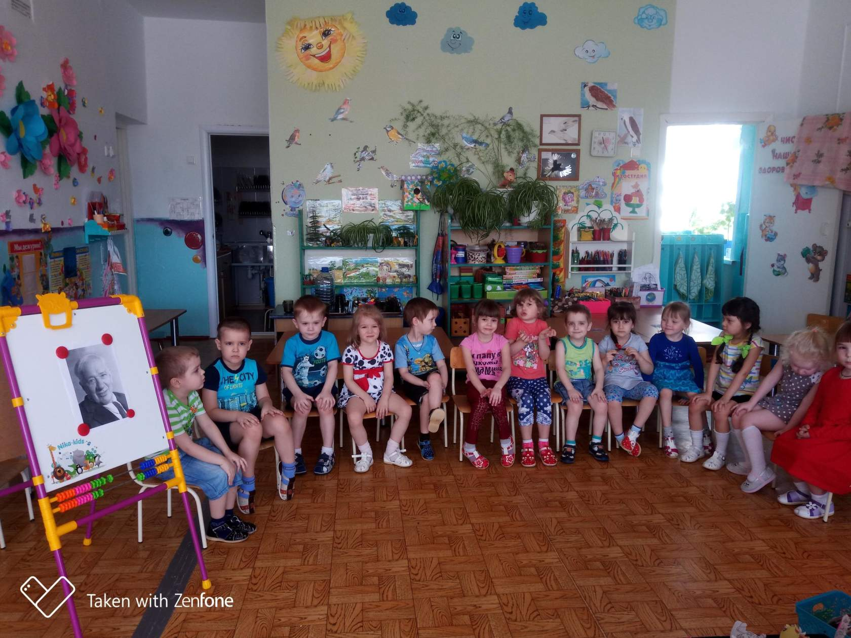
Приобщая детей к чтению художественной литературы, прививая им любовь и бережное отношение к книгам, мы прочитали достаточно много сказок. Дети наизусть знают «Муху Цокотуху», «Доктора Айболита», «Федорино горе», «Путаницу» и другие сказки К. Чуковского, умело играют героев любимых сказок.
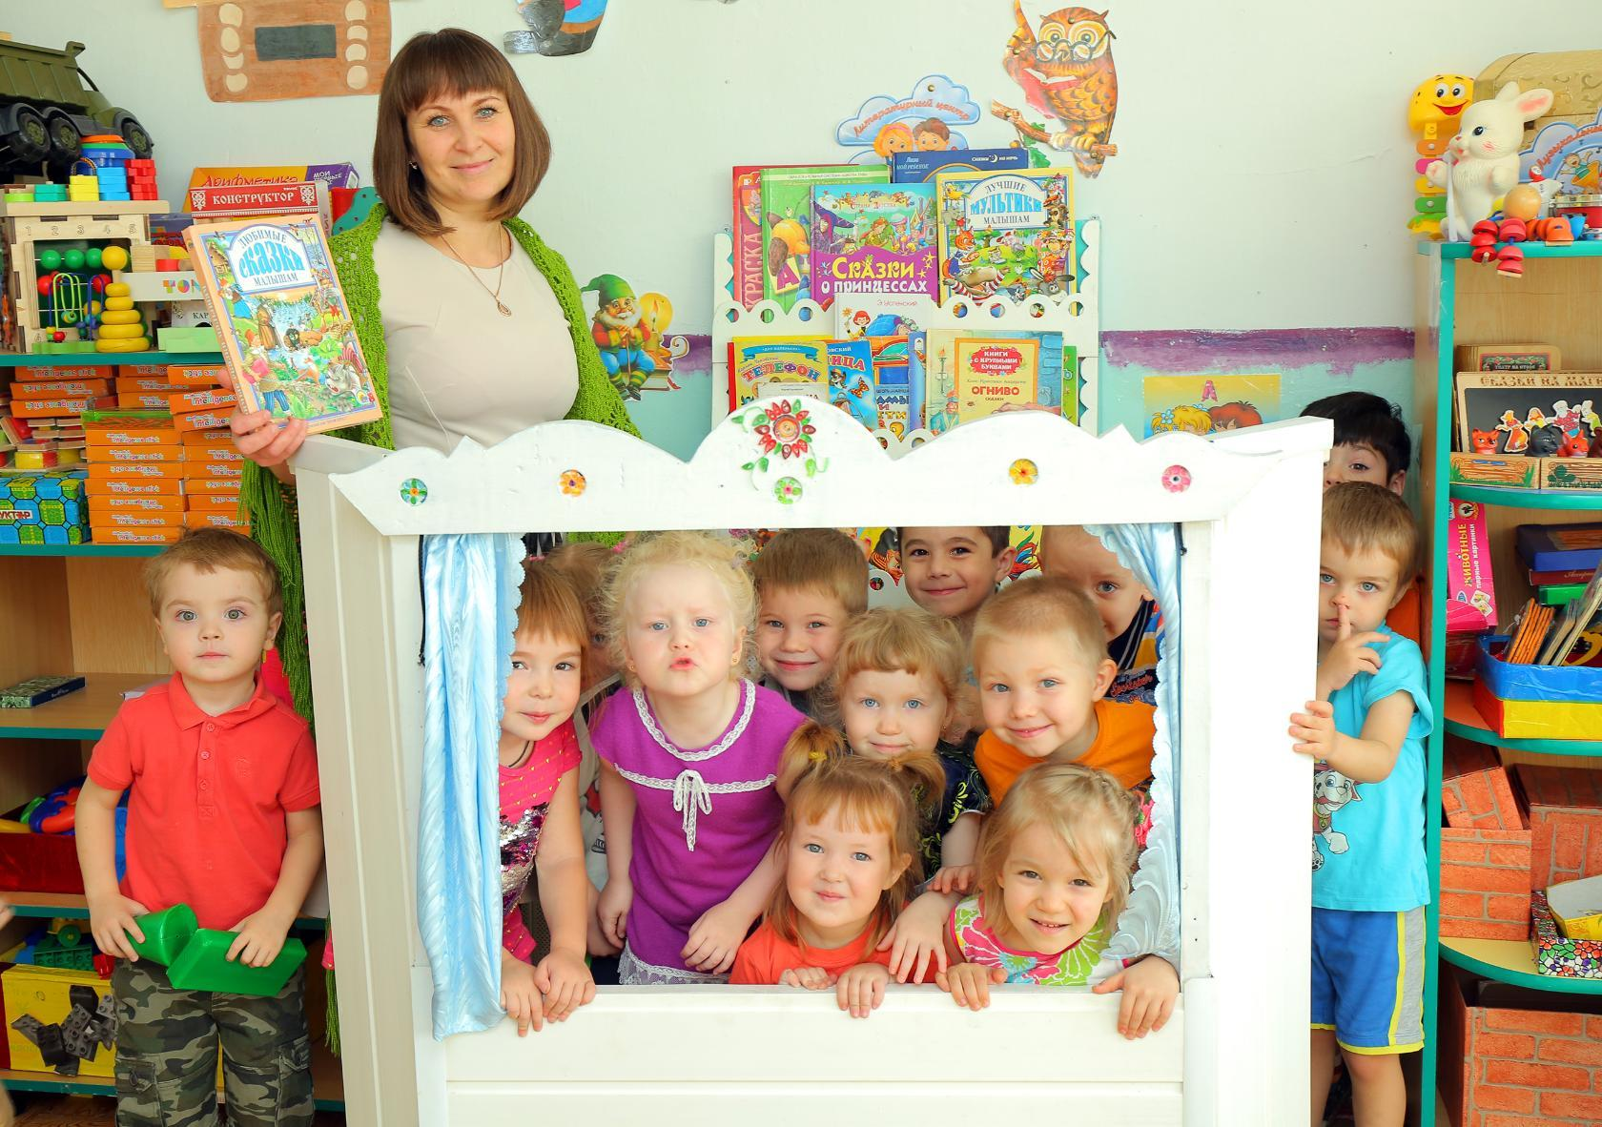
Благодаря сказкам Чуковского детям легко даются рифмы и другие речевые упражнения, они с удовольствием фантазируют со словами, составляя короткие строчки различного характера, становятся увереннее в ответах на вопросы, получая удовольствие от самостоятельного словотворчества и исполнения какой – либо роли в спектакле.
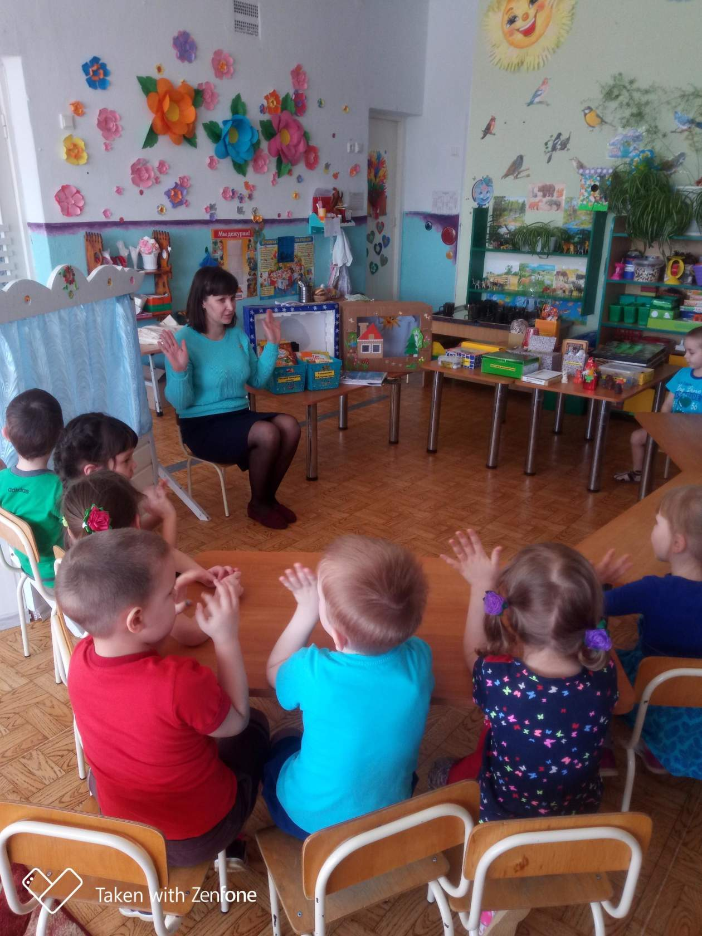
Также в рамках данного проекта мы провели и ряд других интересных мероприятий: познакомились с биографией Корнея Чуковского, организовали в группе «Библиотеку Чуковского, провели акцию среди родителей «Подари сказку», за счёт чего пополнили полки нашей библиотеки; неоднократно посещали библиотеку и мероприятия, посвящённые творчеству детского писателя, в которых также активно принимали участие наши родители.
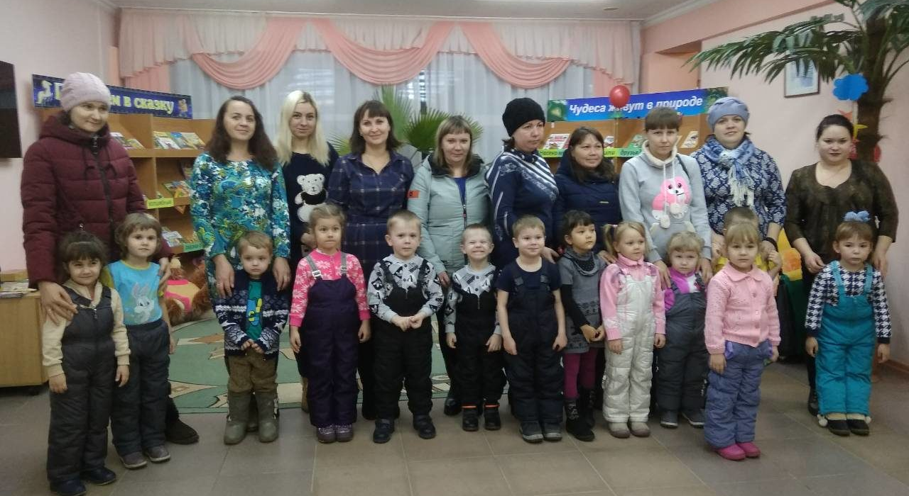
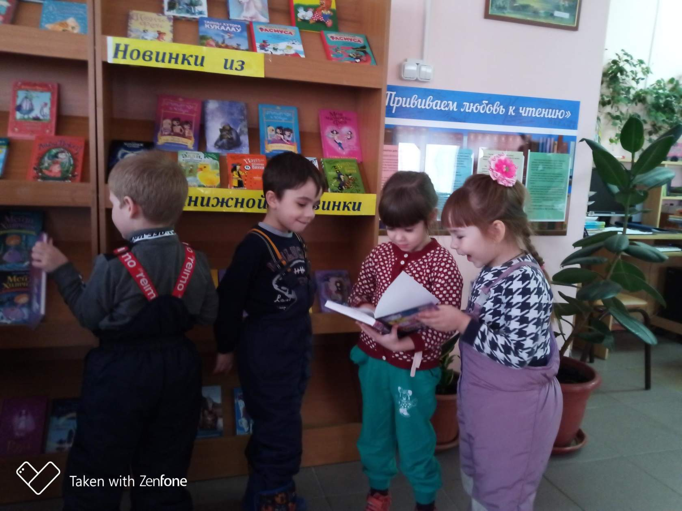
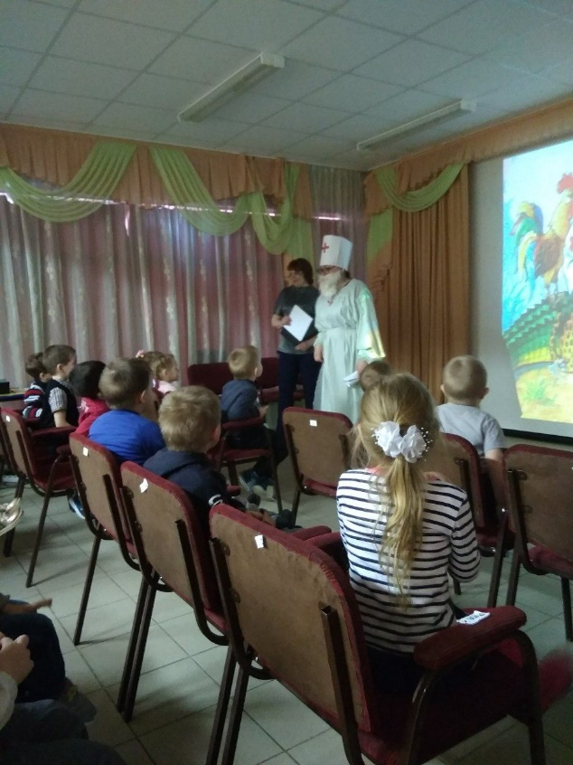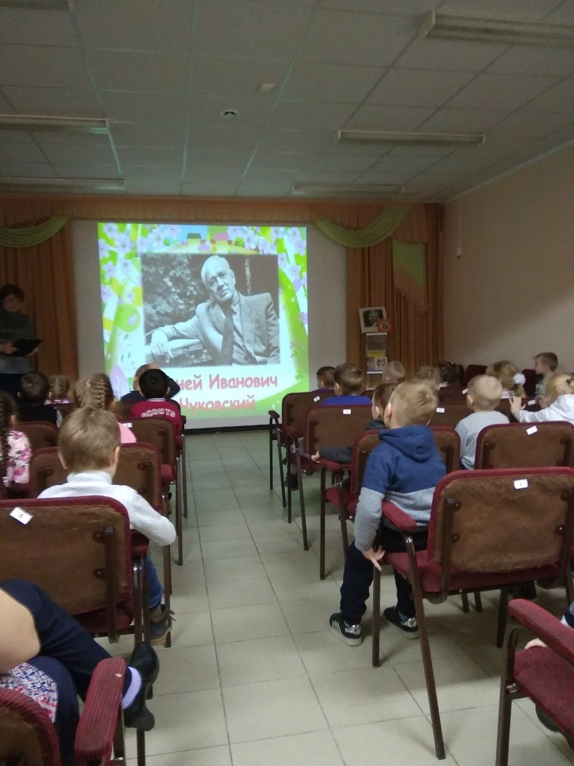
Своими руками изготавливали с ребятами театры по «Чуковским сказкам», например, пластилиновый театр по сказке «Муха –Цокотуха», или театр на стаканах по сказке «Мойдодыр».
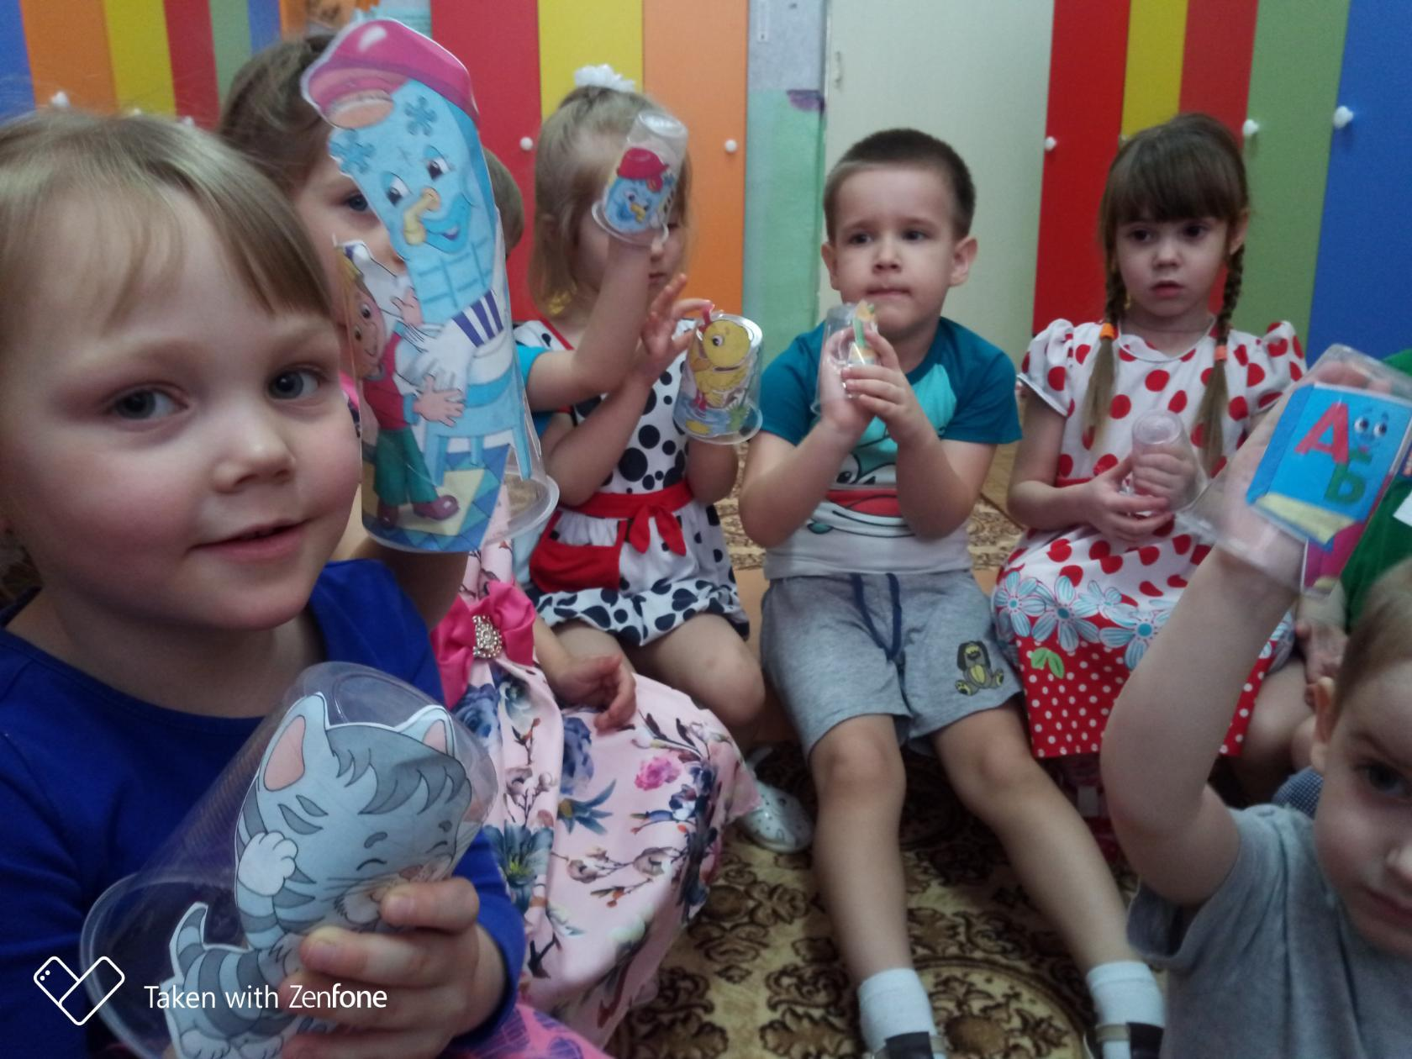
Завершая работу кружка «Сказкин дом», мы подготовили спектакль по сказкам Чуковского, в котором каждого ребёнку была отведена любимая роль.
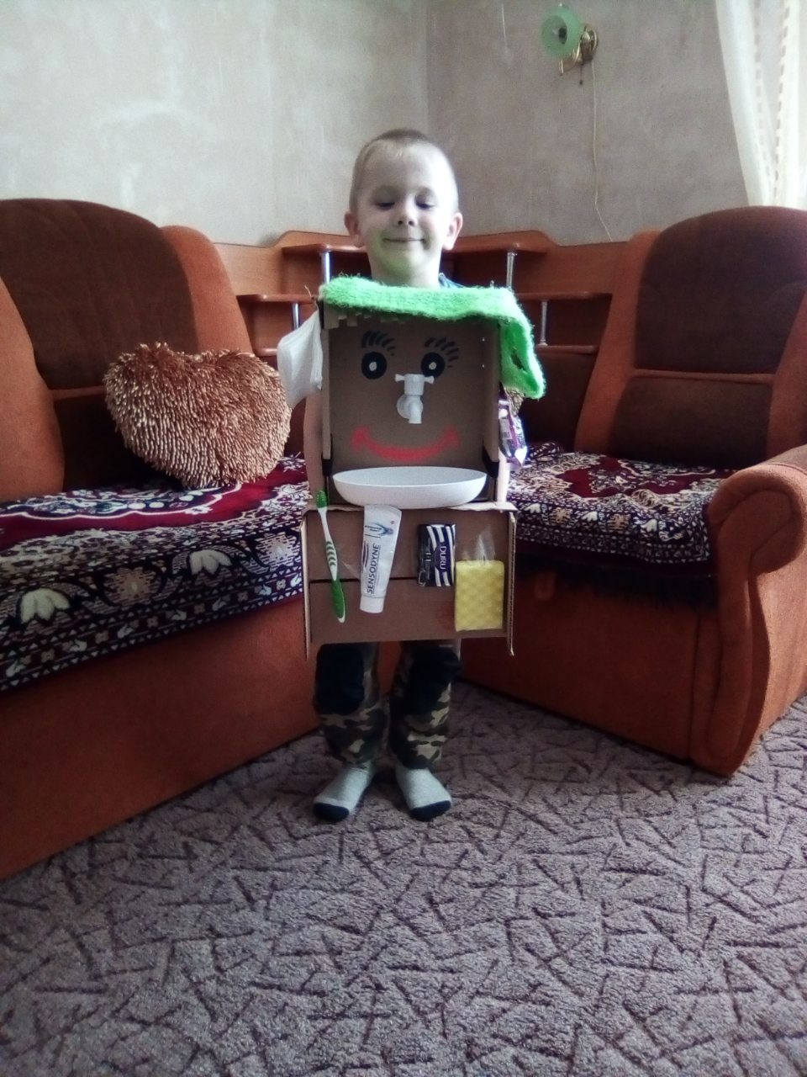
Ребята с большой гордость и великим удовольствием готовятся выступить перед своими родителями на родительском собрании, посвящённом окончанию учебного года, и это будем нашим отчётным занятием.
Выполнение поставленной цели подтверждает, что театрализованная деятельность успешно помогает в развитии речи у дошкольников, а проектная деятельность открывает перед детьми мир неизведанного, повышает их познавательную активность, также способствуя развитию речи у них.
Проделанная работа положительно отразилась на успехах детей: они стали активнее, эмоциональнее, обогатился их словарный запас. У них появился интерес к разным видам театров.
Результаты педагогической диагностики показали, что большая часть детей, посещающих кружок, достаточно хорошо владеют устной речью, умеют выражать свои мысли желания, используют речь для выражения своих чувств, построения речевого высказывания, умеют выделять звуки в словах.

Шевчугова Зинаида Игоревна, воспитатель МАДОУ АР детский сад «Сибирячок» корпус № 3.

